福师《网页设计技术》拓展资源（四）

第四章 Flash篇
FLASH一些其他实例的介绍
雷达扫描效果
我们来学习制作一个雷达，可以是现学现卖，有时间把别人的作品细细研究了一番，然后亲自认真动手做了一遍，虽然没有改动多少，但把制作过程中几个重要的地方和难点都记了下来，又尝试用尽量简单的方法来实现同样的效果。下面开始做吧。
新建一个文件，设置背景色为黑色。
我们先来做雷达的外壳。按Ctrl+F8新建一个图形类图符out radar。用椭圆工具选灰色边框不选填充色按住Shift键拉出一个差不多大小的圆来， 选中它按F8转换为图符。把它移动到中心位置，让编辑区的十字定位符和它的中心十字重合。选中这个圆，按Ctrl+C复制，按Ctrl+V粘贴，把粘贴后的圆略微放大一点，然后把它移动到第一个圆的外面。再按Ctrl+V粘贴一个圆，放大约20%，把这三个圆同时选中，按Ctrl+K改变设置， 使它们中心对齐。按Ctrl+B把它们打散，选颜料桶工具，新建一个渐进色如下图所示：

其中左边的颜色指针的RGB值分别为63、84、131。用这个颜色在最外面的圆和里面两个圆之间点一下，然后调整颜色方向使颜色效果如下图所示。最后在12点、3点、6点和9点的位置各画上一条短线。
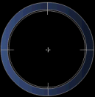
新建一个层，用绿色边框色再拉出一个正圆，大小比刚才画的第一个圆只小一点，如下图所示：
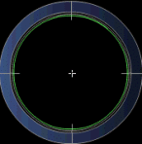
现在画标尺或刻度。再新建一个层，按Ctrl+Alt+I打开对象监控板，选Transform。先用绿色在12点位置拉出很短的一条直线。 选择这条短线，在变形监控板上点Copy复制，再在Rotate项下输入5.0，表示旋转5度， 点Apply确定。然后用鼠标把复制好并经过旋转的新短线放到绿色圆周第1条短线右边的位置上，用同样的方法再做出4条短线，注意每次都用第1条短线进行复制旋转，并且旋转角度递增5度。做好以后我们就有了6根刻度线，角度也旋转了25度。 接下来把这6根刻度线全部选中，用变形监控板复制并旋转30度，把新的6根刻度线再放在适当的位置上。 依此类推，就可以把所有的刻度线做好了，做好的刻度线如下图所示。如果出现长短不一或间距不等的情况，用橡皮工具或箭头工具调整一下就行了。
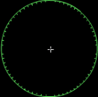
下面来做雷达扫描线及表盘。新建一个图符In radar。进入图符编辑画面，在第1层（自上而下，下同）和第2层分别画上扫描线的轴和扫描线，如下面图一和图二所示。
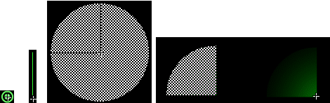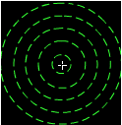
图一 图二 图三 图四 图五
在第3层先画一个不带边线填充色为任意的正圆， 大小如上图三所示。把它分成两部分，左上角的部分为四分之一圆大，剩下的部分为四分之三圆大。把较大的这一部分用黑色填充，也就是用背景色填充，这样这块区域不仅很好的隐藏起来，而且也会遮盖住下面几层中位于这一块区域上的内容。剩下这块四分之一圆我们用一种新建的颜色来填充，这个新建的颜色见下图：

这两个颜色指针都是黑色，但左边的这个颜色指针的Alpha值为0。用它来填充这块四分之一圆，调整颜色方向如下图：
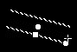
使得上面的部分为透明的黑色，下面的部分为不透明的黑色，而且方向略微倾斜。
在第4层上画一个四分之一圆，也可以把第3层的四分之一圆复制粘贴过去，见图四左图。新建一种中心渐进色 ，使它左边的颜色指针的RGB值分别为3、171和3，并把Alpha值改为75， 然后把右边的黑色颜色指针的Alpha值调为0。 用这个颜色填充， 并把颜色调整为图四中右面图所示的颜色。 在第5层也就是最下层画出图五所示的几条虚线同心圆来，这个比较容易，只要用椭圆工具选择虚线线型（如果对虚线的线型不太满意还可以自己定义）再拉出几个圆把大小和位置关系调整好就行了。最后做好的指针表盘如下图所示。可以看出虽然这个图符比较大，但大部分都被遮住了。
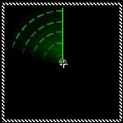
为了使效果更逼真一些，我们还要做一个目标点以便在雷达扫描的时候被检测到并发出信号。
新建一个电影片断类图符target， 在第1帧用绿色的填充色画一个不带边线的小圆 选择它并按F8转换为图符dot。然后分别在第3帧，第9帧和第13帧按F6插入关键帧。在第1帧把圆缩小得几乎看不见。 在第13帧双击这个绿点，把它的Alpha值改为0。接着分别把第1帧和第9帧的帧属性设为运动渐变。
再新建一个层，在第3帧按F6插入关键帧， 画一个不填充的绿色圆套住绿点，如右图所示：。选中这个绿色圆边线，按F8把它转换为图符circle。在第13帧按F6插入关键帧， 把这个圆放大一些，然后把它的Alpha值设为0。把第3帧的内容复制到第1帧，并在第1帧把圆的Alpha值改为0。接着分别把第1帧和第3帧的帧属性改为运动渐变。做好后的时间轴如下图所示：
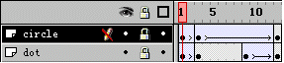
现在准备工作基本做好了，下面就可以把刚刚完成的这些图符组装在一起了。
新建一个电影片断类图符radar。 在第1层上把out radar拖进去放在正中间，在第59帧按F5键。在第3层上把in radar拖进来也放在正中间，在第60帧按F6插入关键帧，在第1帧修改帧属性为运动渐变， 并把Rotate选项改为Clockwise，次数为1次，这样在1到60帧之间指针将会旋转1周。然后我们在第59帧按F6插入关键帧，在第60帧上按Shift+F6，再按Shift+F5把它清除。现在指针已经被设置为在第1和60帧之间旋转大约两周， 这在循环播放时指针的旋转可以得到很好的衔接。 在第2层第11帧按F6插入关键帧。根据这一帧雷达扫描线所到达的位置，把target拖进来放好。为了使target能够完整播放一遍本身的动画，我们在第23帧按F7键。在第40帧雷达再次旋转到这一位置，所以在这一帧再按F6插入关键帧，把第11帧的内容复制到这一帧上，在第52帧按F7键。第4层可有可无， 如果你想增强些效果，可以在这一层杂乱地放上一些颜色与背景色接近的小点，这样当雷达扫描时，这些小点可以若有若无地隐约显示出来。最后做好的时间轴如下图所示：
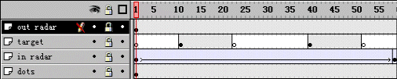
现在回到主场景，把做好的电影片断类图符radar拖出来放好就行了
爆炸效果
爆炸效果在技术上比较简单，但做起来却稍有些繁琐。下面是它的制作过程：
新建一个文件，把背景色改为黑色。把要制作爆炸效果的文字写在主场景中，我在这里还是用“新闪光时代”。因为我们要使每个文字依次爆炸，所以这5个字要单独写出来，写好以后，分别选中按F8转换成图符。
现在先双击时间轴窗口层上的文字部分，把这一层的名字改为flashtimes。 按Ctrl+K把场景中这5个字排好对齐，同时选中它们按Ctrl+C复制，新建一个层， 选中这个新建层的第1帧，按Ctrl+Shift+V粘贴到原处，再按Ctrl+B打散成形体。
用铅笔工具选最细的线条， 把这5个字分别用线条切割成若干部分，如下图所示。

选择箭头工具，用鼠标依次点取被线条切割成的部分，并按F8键转换成图符。注意，因为被线条切割成的文字同一部分中笔画不一定互相联结，所以选择时要按下Shift键依次点取，直到这一部分中所有的小形体都被选中。转换好的“新”字如下图左所示，它由6个图符实例组成。
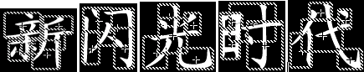
同理，我们对其余的文字也做同样的处理，见上图，所有的文字都变成了图符的组合。选择橡皮工具，把参数修改器中的清除模式改为Erase Line，再选择大一点的形状，把所有的线条都擦掉。
现在，我们要把每一个文字碎块放在一层中，以便分别控制它们的运动。新建若干层，选择最下边的6层，分别在第6帧按F6插入关键帧，然后分别选择“新”字的6个碎块，按Ctrl+X剪切，再依次选择这6层的第6帧按Ctrl+Shift+V粘贴到原处。这样，新字的6个组成部分已经被放在6个不同的层上。
下面我们来做“新”字的爆炸过程。 在这6层的第10至～14帧之间，每一层任选一帧按F6插入关键帧。这样做的目的是在爆炸时让每一个文字碎片具有不同的飞行速度，这样能更好地模拟较为真实的爆炸效果。在每一层新插入的关键帧里，把文字碎块用鼠标分别向各个方向拖到场景外，有的可以拖远一些，有的稍近一些。然后依次设置这6层的第6帧帧属性为运动渐变，再把Rotate项改为Clockwise或Counterclockwise， 次数选择1～5次不等。在最下面的flashtimes层，在第6帧按F6插入关键帧，再把新字删掉。 这样做的目的是让完整的“新”字保持到第6帧再爆炸。 现在“新”字的爆炸过程就做好了， 下图所示为第7帧的画面，可以看到“新”字的各个碎片以不同速度沿不同方向旋转爆开。
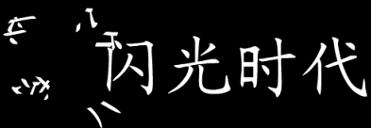
做好后的时间轴如下图所示：
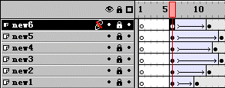
对其他的文字也是同样处理，即把每一个文字碎片单独放一层，因为每一个字的爆炸起始时间不同，所以依次分别推后几帧插入起始关键帧。需要注意的是，在最下面的flashtimes层，分别在每一个文字爆炸的起始帧按F6插入关键帧并把相应的文字删除。这样就会出现每个文字依次爆炸的效果。如果愿意，我们还可以做文字爆炸以后碎片收回并重新成形的动画。在所有的文字爆炸结束后选一帧，我们这里选择第53帧，在所有文字碎片层的这一帧上按F6插入关键帧。再在每一碎片层的第59帧按F7插入空帧。依次选择每一个文字碎片层的起始爆炸帧，按Ctrl+C复制帧内容，再选择相应层的第59帧，按Ctrl+Shift+V粘贴。最后把每一碎片层的第53帧帧属性改为运动渐变，并把Easing项设为-100。现在文字碎片重新成形的动画也做好了。下图为做好后的时间轴，因为一共有二十多个文字碎片，所以如果要全部显示的话会很长，我们在这里为了简单起见，每个文字只选一个碎片层，因为每个字的起始爆炸帧相同，大家根据上面给出的“新”字各碎片层时间轴图应该会比较容易想象出其他碎片层的帧分布情况。
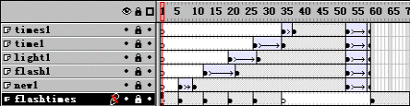
书本翻页效果
我们学习如何运用简单的Flash基本操作来实现比较逼真的各类效果，以上的书本翻页效果就是典型的例子，在这个示例中，用到的技术只不过是最简单的形体渐变和运动渐变，但我们看到最后生成的效果还是比较真实的。好了，下面就把制作的方法给大家详细介绍一下。
首先，新建一个文件，把背景色设为黑色。
接着来制作书本的封面和封底，这个大家都会做，就是简单的矩形。如果想让封面和封底看上去有点厚度，可以在封面的上边和右边加上两条颜色稍有不同的细线就行了。对封底来说，细线应该在上边和左边。另外我们注意到封面和封底的内侧（封三）一样，封底和封面的内侧（封二）一样，所以只需要做成一个图符，我们在这里把封底做成图符起名为frontcoverinside，也就是封二，需要用到封三的时候只需水平翻转即可。
不过这样做出来的只是非常简易的封皮，我们还可以给封皮上加些图案和文字，注意添加图案文字最好新建几个层放置，这样便于修改。为了实现流畅的翻页（变形）效果，我们需要把加工过的封面和封底分别单独做成图符front cover和back cover，见下图， 在这里要说明的是请大家注意十字定位符的位置，因为它将是对象变形的中心点。
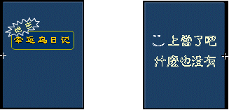
现在按Ctrl+F8新建一个电影片断类图符page flip，我们将把所有的翻页效果都做在这个图符中。
新建若干层备用，这一次我们把层的顺序自下而上排列，最下面的层是第1层。我们先简要介绍一下层的分布关系。在最下面的第1层应该放书本的封底（封三），起名为back cover static， 封底一直仅位于最下层直到它最后翻起合上。 第2层起名为front cover static，我们放上封面以及封面打开后（封二）的静止状态，封面位于较下面的层是因为封面一旦打开就会被内页遮住。下面的图会给我们一个层分布的初步概念。在最开始书本是合上的，所以我们把图符front cover拖出来放好。第3层名为page flip over，用来放置内页翻开后其背面的静止画面， 如下图所示当第1页完全打开后，这一层的相应帧上就会放置粉红色的页面静止图案，这一层在开始的若干帧中暂时不放任何内容。第4层名为pages，用来放置页面翻开时静止的内页正面画面，如下图所示浅灰色的第2页。 这一层在封面一开始翻页就必须把内页画面放好。第3层和第4层的内容一个在左一个在右，互不遮盖，所以这两层的顺序无关紧要。
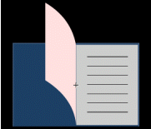
第5层至第12层放置内页翻开的动画。所以这一层的内容最为关键和重要，我们一会儿重点介绍这一层的制作。 第13层front cover animation放封面打开的动画，这一层相对较高，因为在封面翻开的过程中会遮住部分内页。第14层back cover animation用来放置封底的动画。第13层和第14层动画不会同时发生，所以这两层的相对位置无所谓。
好了，所有的层关系都明确了，下面我们就要开始动手做了。在第2层front cover static的第10帧按F5键，书本的封面图案将保持静止直到第10帧，从第11帧开始书本翻页。在第11帧按F7插入空帧。选中封面，按Ctrl+C复制。从第11帧开始封面翻开，同时内页和封三显示出来，所以有三个层从这一帧开始要添加内容。先看封面翻开的动画，在第13层front cover animation的第11帧按F6插入关键帧， 按Ctrl+Shift+V把刚才复制的内容粘贴回原处。在第39帧按F6插入关键帧，如下图所示，对封面实例进行先旋转再放缩的操作，注意两次操作只会用到右边中间的手柄，最后得到下面右图所示的形状。
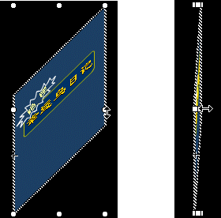
在第40帧按F7插入空帧，在第75帧按F6插入关键帧。从图库中把frontcoverinside图符拖出来放好，要求它的右边与第11帧中封面的左边正好重合，这个图符用作封二的静止画面。选中它按Ctrl+C复制，回到第40帧，按Ctrl+Shift+V粘贴，然后同样做旋转和放缩，见下图。下面的右图是第40帧做好后的样子。现在分别把第11帧和第40帧帧属性设为运动渐变。
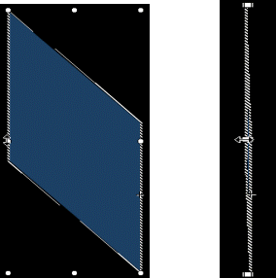
在第1层back cover static的第11帧按F6插入关键帧， 把backcover图符拖进来放好，并在第314帧按F5键，这一层是封三所在层， 会长时间保持静止。 书本内页层也就是第4层的第11帧内容我们过一会儿再做。为了保持画面的衔接，在第2层的第71帧按F6插入关键帧，并把第1帧的内容拷贝到这一帧上，在第374帧上按F5键。
现在封面的动画基本上完成了，下面我们来做内页的动画。在第5层page animation的第75，85，102，113帧分别按F6插入关键帧。 在第75帧我们画一个不带边线的浅灰色矩形，见下面左图，要求它的大小比封面小一圈，并把它移到与封三左边重合的位置上。然后把这一帧的内容分别拷到第85，102和113帧上，再把这三帧用箭头工具分别修改成下图中右面三个图所示形状。现在在第75帧，85帧和102帧再分别设置形体渐变。
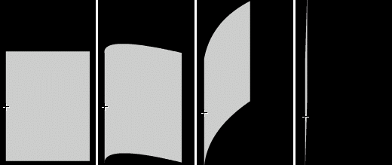
这样我们把内页翻到一半时的动画做好了。同样方法，在第114，125，142和152帧分别按F7插入空帧。分别把刚才做好的第113，102，85和75帧的内容拷贝到对应帧上，再对每个对象做水平翻转，然后把位置调整好就行了。最后分别把第114，125和第142帧的属性改为形体渐变， 一个内页完整的动画就做好了。
为了增加效果，我们为每一页上再添上一些格子。为了不至于产生意想不到的变形效果，我们把每一条格子线单独放在一层中，也就是说这七条线将占据第6至第12层。 接着依次在页面相应的关键帧中把这些线条用箭头工具拉成下图所示的形状。最后一个图中好象线条看不见了，但实际上它们是存在的。最后同样把相应帧设置为形体渐变就行了。因为每一页的背面我们不画格子线，所以页面翻过去以后把相应帧设置为空帧即可。
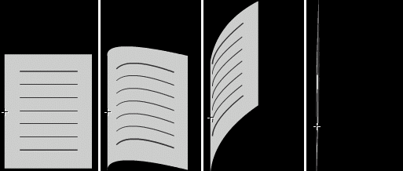
现在我们就把内页的动画全部做好了，把上面左图中所示的页面保存为图符page，然后把它放在第4层pages的第11帧上。在一页完全翻过去后，我们还需要做页面背面的静止画面。所以在第3层page flip over的第153帧按F6插入关键帧。并把第5层上的不带格子线的页面拷贝到第3层的这一帧上，再水平翻转到下图所示位置。
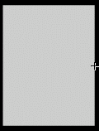
其他内页的动画也如法炮制，最后的封底动画和封面动画恰好相反，但手法相同，大家不妨自己做做看。在这个示例中，比较关键的问题是对页面各关键帧的变形控制以及每一层的位置关系和内容安排，希望大家做的时候多思考。

